Modifica el Código de Minería en materia de aprovechamiento de aguas en faenas mineras

Boletín N°12196-08
La actividad extractiva minera es una actividad productiva gran importancia para nuestro país puesto que genera grandes dividendos a quienes la desarrollan, creando además, progreso en la zona donde esta actividad surge. Así, fomenta el empleo, el comercio y la creación de nuevas zonas urbanas. Sin embargo, como contrapartida, la actividad minera produce residuos y materias que no son utilizables para la minería, elementos que al entrar en contacto con el entorno, alteran gravemente estos espacios produciéndose contaminación, que si es prolongada en el tiempo, produce un daño ambiental.
Dentro de los recursos que más utiliza la minería están los recursos hídricos, así lo demuestra un estudio de proyección de demanda de agua fresca en la minería del cobre desde el 2013 al 2020 realizado por la Comisión Chilena del Cobre la cual estima “que la demanda esperada al 2021 de agua fresca por parte de la minería del cobre alcanzaría los 18 m3/seg, en el caso de que los proyectos de desalinización e impulsión de agua de mar asociados a los nuevos proyectos se realicen. Dicha demanda representa un aumento de 38% respecto a 2013 que alcanzaría a 13 m3/seg en base a la capacidad máxima de producción. Este aumento se debe principalmente al mayor mineral procesado en la concentradora por la tendencia decreciente en las leyes del mineral a extraer. Por su parte, el abastecimiento estimado de nuevos proyectos con agua de origen marino es de 5,4 m3/seg de agua de mar, los cuales significarían una disminución del 23,9% del total de agua fresca demandado si no se utilizara dicho recurso”.
La cita anterior da cuenta de que la actividad minera demanda una gran cantidad de recursos hídricos razón por la cual es necesario contar con regulación adecuada que busque establecer un adecuado cuidado a estas reservas hídricas por parte de las empresas mineras, así como sanciones adecuadas y atingentes a la realidad de las empresas mineras, las cuales poseen un patrimonio y un contexto distinto a los usuarios comunes. No olvidemos, que la actividad minera es un área que origina grandes divisas para nuestro país. Según datos de la SOFOFA del año 2012 la actividad minera representa el 12,4% del PIB total.

Si tomamos en cuenta todo lo anteriormente señalado y además consideramos que el agua es un producto básico para el desarrollo sustentable de la vida y de la biodiversidad de la flora y fauna local, el debido cuidado de las aguas debe ser una obligación consagrada de forma expresa en la legislación y con mayor recelo en el caso de aquellos que en virtud de su derecho de explotación minera adquieren derechos aledaños sobre el uso de las aguas, obligando a los concesionarios a tomar todas las medidas necesarias que impidan producir un daño tanto a las personas como al medio ambiente así como la obligación de mitigar el daño producido por las tareas propias de la extracción minera .

Fundamentos:

1.-La Constitución Política de la República de Chile en su artículo 19 numeral 24 consagra como derecho fundamental el derecho de propiedad en sus diversas especies sobre toda clase de bienes corporales o incorporales, en ese marco la Constitución establece que sólo la ley puede consagrar limitaciones al dominio las que derivan de la función social del dominio, la cual comprende cuanto exijan los intereses generales de la Nación, la seguridad nacional, la utilidad y la salubridad públicas y la conservación del patrimonio ambiental.

2.-Considerando el artículo anterior comentado, la constitución establece que el Estado tiene el dominio absoluto, exclusivo, inalienable e imprescriptible de todas las minas, comprendiéndose en éstas las covaderas, las arenas metalíferas, los salares, los depósitos de carbón e hidrocarburos y las demás sustancias fósiles, con excepción de las arcillas superficiales, no obstante la propiedad de las personas naturales o jurídicas sobre los terrenos en cuyas entrañas estuvieren situadas. Los predios superficiales estarán sujetos a las obligaciones y limitaciones que la ley señale para facilitar la exploración, la explotación y el beneficio de dichas minas.

En base a lo anterior el Estado establece para permitir la explotación de los recursos mineros un sistema de concesiones hechas a privados estableciendo derechos y deberes al dueño de la concesión entre ellas está la de desarrollar la actividad necesaria para satisfacer el interés público que justifica su otorgamiento. Estas concesiones estarán reguladas por una ley respectiva que consagrara derechos y obligaciones así como causales de término y caducidad de la concesión.

3.-La ley 18.907 titulada "LEY ORGANICA CONSTITUCIONAL SOBRE CONCESIONES MINERAS” la que regula las concesiones mineras, en su artículo 11 letra a se otorga al concesionario el derecho exclusivo de explorar y explotar libremente las minas sobre las cuales recae su concesión y a realizar todas las acciones que conduzcan a esos objetivos, salvo la observancia de los reglamentos de policía y seguridad y lo dispuesto en los artículos 7° y 8°.

Además en sus artículos 17 y 18 la ley establece un régimen de duración y extinción de las concesiones mineras las cuales señalan que las concesiones de exploración no tendrán una duración mayor a 4 años contados desde el momento de su concesión y la de explotación tendrá una duración indefinida. Además establece que las concesiones mineras caducan, extinguiéndose el dominio de los titulares sobre ellas por las siguientes causales:

a) por resolución judicial que declare terreno franco, si no hubiere postores en el remate público del procedimiento judicial originado por el no pago de la patente, y
b) por no requerir el concesionario la inscripción de su concesión en el plazo que señale el Código de Minería.
La concesión de exploración caduca, además, por infracción a lo dispuesto en el artículo 13.
Las concesiones mineras se extinguen, también, por renuncia de su titular, conforme a la ley.

A su vez el artículo 13 establece que fuera de los casos de los derechos concedidos a exclusividad que otorga la ley en su artículo 10, el concesionario no puede establecer su explotación.

6.- Que la situación de la contaminación de aguas es un hecho de preocupación nacional existiendo múltiples acciones ciudadanas, en donde se demanda por parte de la población un control sobre el estado de contaminación de las aguas.

5.- El código de aguas homologa el derecho de aguas del minero con el derecho de aprovechamiento de aguas contenido en el código de aguas. Sin embargo no establece reglas especiales que regulen el uso de las aguas por parte del minero.

7.- Durante 2018 La Fundación Chile dio a conocer un libro titulado “Radiografía del Agua: Brecha y Riesgo Hídrico en Chile” que midió 25 cuencas hidrográficas de las 101 existentes en el país que contaban con datos suficientes y comparables para realizar el trabajo. Los nueve cursos de agua sobreexplotados son los siguientes: Río Elqui (43%); Costeras entre Aconcagua y Maipo (44%); Río Quilimarí (52%); Río Copiapó (62%); Río Limarí (87%); Río Petorca (87%); Río San José (87%); Río La Ligua (129%) y Río Los Choros (824%).

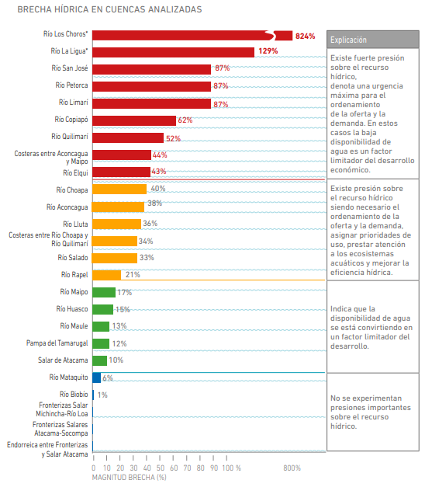
Grafico de Informe “Radiografía del Agua: Brecha y Riesgo Hídrico en Chile”

8.- El problema del Salar de Atacama, según el informe realizado por la consultora internacional Amphos 21 respecto a la hidrogeología del Salar de Atacama, por encargo del Comité de Minería No Metálica de Corfo, concluyó que las salidas de agua desde la cuenca del salar sobrepasan las entradas.
Según sostiene el informe "en régimen natural, las entradas son similares a las salidas, 6.810 litros por segundo frente a un intervalo entre 6.575 y 6.975 l/s, respectivamente. Sin embargo, en un sistema influenciado por extracciones antrópicas y para el periodo comprendido entre los años 2000 y 2015, las salidas son superiores a las entradas en la cuenca del Salar de Atacama. De esta forma, las salidas alcanzan un caudal promedio anual de entre 8.442 l/s y 8.842 l/s".
El informe entrega datos respecto a cuántos derechos de agua están entregados en la cuenca del Salar de Atacama. "La suma del caudal otorgado mediante derechos de agua subterránea en la cuenca asciende a 3.227 l/s, según la base de datos de la Región de Antofagasta, descargada de la página web de la DGA el mes de agosto de 2017".
Hay cuatro empresas con derechos de explotación: SQM posee 450 l/s, 22 l/s corresponden a Rockwood Lithium (Albemarle); 200 l/s tiene Minera Zaldívar y 1.375 l/s de Minera Escondida. Esto significa que el principal uso del agua subterránea en la cuenca es para uso minero y la gran minería, metálica y no metálica.
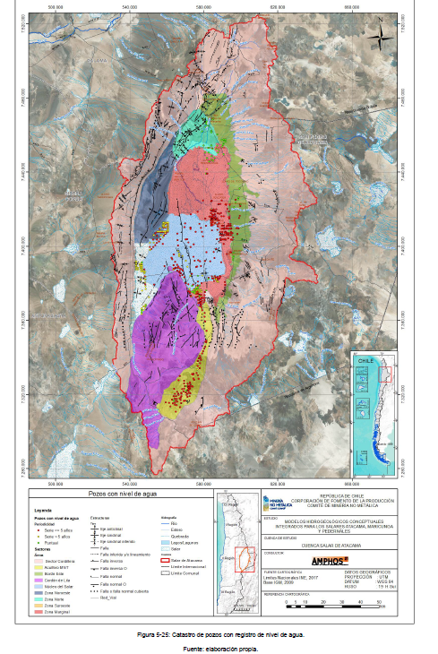

Por lo anteriormente señalado se presenta el siguiente:

PROYECTO DE LEY
Artículo Único: Reemplácese el inciso primero del Artículo 110° de la ley 18.248 por el siguiente:
Artículo 110.- El titular de concesión minera tiene, por el solo ministerio de la ley, el derecho de aprovechamiento de las aguas halladas en las labores de su concesión, en la medida en que tales aguas no se encuentren en cuencas sobreexplotadas y mientras sean necesarias para los trabajos de exploración, de explotación y de beneficio que pueda realizar, según la especie de concesión de que se trate. Estos derechos son inseparables de la concesión minera y se extinguirán con ésta. La calidad de cuenca sobreexplotada se determinara por el reglamento respectivo.

MARCELA HERNANDO PÉREZ
H. DIPUTADA DE LA REPÚBLICA

http://www.minerianometalica.cl/wp-content/uploads/2018/03/A21_2018_Inf_03_698_CORFO_Consolidado_ATC_vD_FINAL.pdf
http://www.minerianometalica.cl/wp-content/uploads/2018/03/A21_2018_Inf_03_698_CORFO_Consolidado_ATC_vD_FINAL.pdf

